Budownictwo w 2018 r.

W 2018 r. odnotowano wzrost liczby oraz powierzchni użytkowej mieszkań, a także niewielki spadek liczby i powierzchni użytkowej budynków niemieszkalnych oddanych do użytkowania w stosunku do roku poprzedniego.

103,8

Dynamika liczby mieszkań oddanych do użytkowania

Efekty rzeczowe budownictwa mieszkaniowego[1]

Liczba mieszkań oddanych do użytkowania wzrosła w 2018 roku o 3,8% r/r

W 2018 roku oddano do użytkowania 185 170 **mieszkań** o łącznej powierzchni użytkowej 16 708,7 tys. m2 oraz liczbie izb równej 713 552. W porównaniu z poprzednim rokiem   
odnotowano wzrosty: liczby mieszkań o 6828 (3,8%), powierzchni – o 168,4 tys. m2 (1,0%) oraz liczby izb – o 16 495 (2,4%).

Przeciętna powierzchnia użytkowa nowo oddanego mieszkania wyniosła 90,2 m2 i zmniejszyła się o 2,5 m2 r/r

**Przeciętna powierzchnia użytkowa** wybudowanego mieszkania wyniosła 90,2 m2 i w porównaniu do roku 2017 zmniejszyła się o 2,5 m2. Średnia powierzchnia mieszkania w nowych budynkach jednorodzinnych wyniosła 136,0 m2, natomiast w nowych budynkach wielorodzinnych – 53,0 m2. Rozpatrując przeciętną powierzchnię mieszkania według form budownictwa, największe mieszkania odnotowano w budownictwie indywidualnym (144,2 m2), najmniejsze w komunalnym (40,7 m2).

Porównanie danych dla poszczególnych województw w ujęciu bezwzględnym wskazuje, że najwięcej nowych mieszkań wybudowano: w mazowieckim (22,2% wartości krajowej), wielkopolskim (10,7%) i dolnośląskim (10,0%). Analizując wskaźnik nasilenia budownictwa mieszkaniowego wyrażony liczbą mieszkań oddanych do użytkowania w przeliczeniu na 1 tys. mieszkańców, największe wartości odnotowano w województwach: mazowieckim (7,6), pomorskim (7,2) i dolnośląskim (6,4); najmniejsze: w opolskim (2,4), świętokrzyskim (2,6) i śląskim (2,7).

**Wykres 1. Mieszkania oddane do użytkowania w przeliczeniu na 1 tys. mieszkańców**

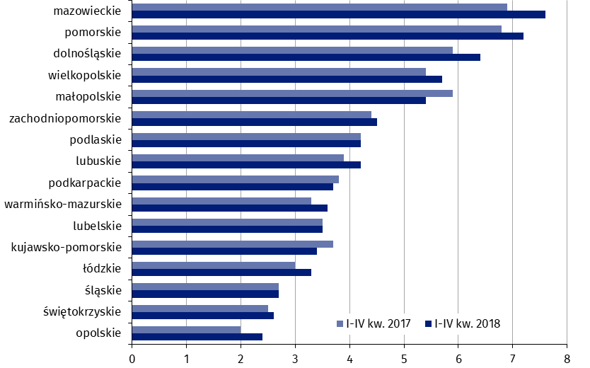

Prawie 61% nowo oddanych mieszkań w 2018 r. wybudowali deweloperzy, inwestorzy indywidualni – 35,8%; pozostałe mieszkania powstały w spółdzielczej, komunalnej, społecznej czynszowej oraz zakładowej formie budownictwa (odpowiednio: 1,6%, 1,0%, 0,8% i 0,1% wartości ogółem).

W porównaniu z rokiem poprzednim zwiększył się udział mieszkań przeznaczonych na sprzedaż lub wynajem (o 1,8 p. proc.), natomiast udział mieszkań wybudowanych przez inwestorów indywidualnych zmniejszył się o 2,1 p. proc. Udziały pozostałych form budownictwa pozostały na zbliżonym poziomie.

**Tablica 1. Mieszkania oddane do użytkowania według form budownictwa**

|  |  |  |  |  |  |  |
| --- | --- | --- | --- | --- | --- | --- |
| Formy budownictwa  a ― w liczbach   bezwzględnych  b ― 2017 = 100 | | Mieszkania | Izby | | Powierzchnia użytkowa  mieszkań w m2 | |
| ogółem | przeciętnie na  1 mieszkanie | ogółem | przeciętna  1 mieszkania |
| **OGÓŁEM** | **a** | **185 170** | **713 552** | **3,9** | **16 708 726** | **90,2** |
| **b** | **103,8** | **102,4** | **100,0** | **101,0** | **97,3** |
| Indywidualne | a | 66 290 | 367 763 | 5,6 | 9 558 162 | 144,2 |
| b | 98,0 | 97,1 | 98,2 | 97,4 | 99,4 |
| Przeznaczone na sprzedaż lub wynajem | a | 112 374 | 328 327 | 2,9 | 6 823 314 | 60,7 |
| b | 107,0 | 108,2 | 100,0 | 106,1 | 99,2 |
| Spółdzielcze | a | 3 007 | 8 909 | 3,0 | 167 224 | 55,6 |
| b | 130,1 | 135,3 | 107,1 | 125,4 | 96,4 |
| Społeczne czynszowe | a | 1 508 | 4 107 | 2,7 | 74 244 | 49,2 |
| b | 101,5 | 104,3 | 103,8 | 101,5 | 100,0 |
| Komunalne | a | 1 863 | 3 963 | 2,1 | 75 889 | 40,7 |
| b | 108,6 | 101,0 | 91,3 | 102,4 | 94,2 |
| Zakładowe | a | 128 | 483 | 3,8 | 9 893 | 77,3 |
| b | 87,7 | 99,2 | 115,2 | 88,8 | 101,3 |

Przewaga inwestorów indywidualnych zaznaczyła się w największym stopniu **w strukturze budownictwa mieszkaniowego** województwa świętokrzyskiego i podkarpackiego, w których udziały tej formy budownictwa kształtowały się na poziomie odpowiednio - 69,4% oraz 60,5%. Z kolei w województwach: mazowieckim, dolnośląskim i pomorskim odnotowano największe udziały budownictwa z przeznaczeniem na sprzedaż lub wynajem – odpowiednio: 76,3%, 74,8% oraz 73,3%.

Wszystkie **mieszkania oddane do użytkowania wyposażone** były w podstawowe urządzenia techniczno-sanitarne (wodociąg, kanalizację oraz centralne ogrzewanie). Wodociąg z sieci posiadało 95,4% mieszkań, a kanalizację z odprowadzeniem do sieci 81,6%. W gaz z sieci wyposażonych było 38,4% mieszkań, natomiast w ciepłą wodę dostarczaną z elektrociepłowni, ciepłowni lub kotłowni osiedlowej – 40,8%. Do centralnej sieci grzewczej podłączonych było 40,9% mieszkań, a w 59,1% przypadków wykazano indywidualne centralne ogrzewanie (22,1% stanowiły piece/kotły na paliwo stałe; 33,9% - kotły/piece na paliwo gazowe; pozostałe formy ogrzewania – 3,1%).

W 2018 roku oddano do użytkowania 79 295 **nowych budynków mieszkalnych** o łącznej kubaturze 80 123,3  tys. m3 (odpowiednio o 0,7% i 0,5% więcej w porównaniu do roku poprzedniego). Budynki jednorodzinne stanowiły 96,6% wszystkich budynków oddanych do użytkowania. Mimo stosunkowo niewielkiego udziału (3,4%) budynków wielorodzinnych, wybudowano w nich 54,9% wszystkich mieszkań.

Liczba nowych budynków mieszkalnych oddanych do użytkowania wzrosła w 2018 roku o 0,7% r/r

W budownictwie mieszkaniowym dominowała tradycyjna udoskonalona **technologia wznoszenia**, którą zastosowano przy budowie 98,5% nowych budynków mieszkalnych oddanych do użytkowania; w roku poprzednim udział ten wyniósł 99,1%.

Biorąc pod uwagę **liczbę kondygnacji**, najwięcej wybudowano budynków 2-kondygnacyjnych (67,8%) i 1-kondygnacyjnych (26,9% nowych budynków), w których znalazło się odpowiednio 32,9% i 12,1% ogółu oddanych do użytkowania mieszkań. Z kolei w budynkach  
3-, 4- i 5-kondygnacyjnych (4,7% nowych budynków) usytuowanych zostało 31,2% mieszkań.

**Tablica 2. Nowe budynki mieszkalne oddane do użytkowania według rodzajów budynków i technologii wznoszenia**

|  |  |  |  |  |  |
| --- | --- | --- | --- | --- | --- |
| Wyszczególnienie | Budynki | Kubatura  w m3 | Mieszkania | Powierzchnia użytkowa mieszkań w m2 | Przeciętny czas trwania  budowy  w miesiącach |
| **OGÓŁEM** | **79 295** | **80 123 261** | **180 897** | **16 359 383** | **39,6** |
| **Jednorodzinne** | **76 620** | **52 625 727** | **81 656** | **11 104 120** | **48,7** |
| **Wielorodzinne** | **2 675** | **27 497 534** | **99 241** | **5 255 263** | **22,2** |
| Tradycyjna udoskonalona | 78 120 | 72 645 822 | 155 276 | 14 959 344 | 41,3 |
| Monolityczna | 351 | 5 881 267 | 20 236 | 1 085 013 | 22,7 |
| Wielkopłytowa | 129 | 1 026 475 | 3 755 | 195 426 | 21,7 |
| Wielkoblokowa | 27 | 251 271 | 922 | 49 154 | 20,8 |
| Konstrukcji drewnianych | 658 | 313 882 | 674 | 69 233 | 35,9 |
| Inne | 10 | 4 544 | 34 | 1 213 | 9,2 |

**Przeciętny czas trwania budowy** nowego budynku mieszkalnego, liczony od daty jej   
rozpoczęcia do terminu oddania budynku do użytkowania, w 2018 roku skrócił się,  
w stosunku do roku poprzedniego, o 3 miesiące i wyniósł 39,6 miesiąca. Budynki   
wielorodzinne wybudowane w analizowanym okresie wznoszono w czasie ponad 2-krotnie krótszym niż jednorodzinne (odpowiednio 22,2 i 48,7 miesiąca).

Mieszkania, których budowę rozpoczęto oraz mieszkania, na których  
budowę wydano pozwolenia[2]

Liczba mieszkań, których budowę rozpoczęto wzrosła w 2018 roku o 7,7% r/r

W 2018 roku **rozpoczęto budowę** 221 907 **mieszkań**, tj. o 15 917 mieszkań (o 7,7%) więcej niż w roku 2017. Mieszkania realizowane w budownictwie indywidualnym stanowiły 38,4% ogółu, zaś mieszkania przeznaczone na sprzedaż lub wynajem ­– 59,3%. Pozostałe 2,3% mieszkań,   
których budowę rozpoczęto, stanowiły inwestycje mieszkaniowe realizowane w spółdzielczej, komunalnej, społecznej czynszowej i zakładowej formie budownictwa.

Liczba mieszkań, na których budowę wydano pozwolenia lub dokonano zgłoszenia z projektem budowlanym wzrosła o 2,7% r/r

W 2018 roku wydano **pozwolenia na budowę** lub dokonano zgłoszeń z projektem   
budowlanym budowy 257 568 mieszkań tj. o 2,7% więcej niż w 2017 r., z czego 97,5%   
zrealizowanych będzie w nowych budynkach mieszkalnych (wobec 96,8% w roku 2017).   
Pozostałe mieszkania powstaną w nowych budynkach niemieszkalnych i zbiorowego   
zamieszkania oraz w rozbudowywanych i przebudowywanych budynkach mieszkalnych  
i niemieszkalnych.

Średnia prognozowana powierzchnia mieszkań w nowych budynkach wielorodzinnych ukształtowała się na poziome 55,1 m2 (2017 rok – 56,1 m2), a w budynkach   
jednorodzinnych – 136,7 m2 (2017 rok – 137,3 m2).

**Tablica 3. Pozwolenia wydane na budowę i zgłoszenia z projektem budowlanym budowy nowych budynków mieszkalnych**

|  |  |  |  |  |  |
| --- | --- | --- | --- | --- | --- |
| WYSZCZEGÓLNIENIE | Pozwolenia  i zgłoszenia  z projektem  budowlanyma | Budynkia | Mieszkania | Powierzchnia użytkowa mieszkań w m2 | |
| ogółem | przeciętna  1 mieszkania |
| **OGÓŁEM** | **95 463** | **112 914** | **251 030** | **23 443 735** | **93,4** |
| Jednorodzinne | 93 281 | 109 334 | 117 767 | 16 098 936 | 136,7 |
| Wielorodzinne | 2 182 | 3 580 | 133 263 | 7 344 799 | 55,1 |

a Dane prezentowane są łącznie z domami letnimi i domkami wypoczynkowymi oraz rezydencjami wiejskimi nieprzystosowanymi do stałego zamieszkania.

Biorąc pod uwagę strukturę liczby mieszkań, na budowę których wydano pozwolenia lub dokonano zgłoszenia z projektem budowlanym wg form budownictwa, największe udziały odnotowano dla budownictwa „na sprzedaż lub wynajem” (62,2%) oraz „indywidualnego” (35,6%). Pozostałe mieszkania będą realizowane w spółdzielczej, komunalnej, społecznej czynszowej i zakładowej formie budownictwa.

Efekty rzeczowe budownictwa budynków niemieszkalnych

Największy udział (44,4%) w oddanej do użytkowania powierzchni miały budynki przemysłowe i magazynowe

W roku 2018 przekazano do eksploatacji 22 917 **nowych budynków niemieszkalnych** oraz rozbudowano 3 698 (odpowiednio o 2,2% i 3,8% mniej niż w roku poprzednim). Łączna powierzchnia użytkowa nowych i rozbudowanych budynków niemieszkalnych[3] wyniosła 15 964,2 tys. m2, o 0,7% mniej niż w roku 2017. Pod względem powierzchni przekazanej do eksploatacji w roku 2018 przeważały budynki przemysłowe i magazynowe (44,4%). Znaczące udziały miały „pozostałe budynki niemieszkalne” (21,1%) oraz budynki handlowo-usługowe (14,7%). Największe wzrosty oddanej do użytkowania powierzchni odnotowano dla budynków biurowych (30,6%) oraz hoteli i budynków zakwaterowania turystycznego (30,0%).

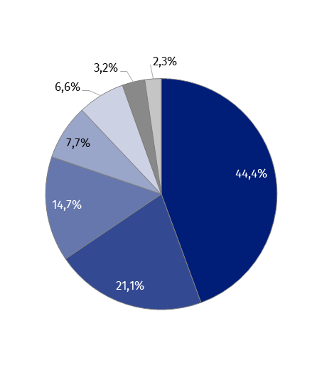**Wykres 2. Struktura powierzchni użytkowej budynków niemieszkalnych oddanych do użytkowania w 2018 r.**

* budynki przemysłowe i magazynowe (PKOB 125)
* pozostałe budynki niemieszkalne (PKOB 127)
* budynki handlowo-usługowe (PKOB 123)
* budynki biurowe (PKOB 122)
* ogólnodostępne budynki kulturalne, budynki o charakterze edukacyjnym, budynki szpitali i zakładów opieki medycznej oraz budynki kultury fizycznej (PKOB 126)
* hotele i budynki zakwaterowania turystycznego (PKOB 121)
* budynki transportu i łączności (PKOB 124)

Największą **powierzchnię użytkową budynków niemieszkalnych** w 2018 r. oddano do użytkowania w województwach: mazowieckim (2 418,5 tys. m2), wielkopolskim (2 115,4 tys. m2) i śląskim (1 795,4 tys. m2), najmniejszą zaś w opolskim (356,5 tys. m2), świętokrzyskim (395,0 tys. m2) i lubuskim (524,2 tys. m2). W stosunku do roku poprzedniego, największy przyrost powierzchni odnotowano w województwie świętokrzyskim (wzrost o 41,9%), lubuskim (38,0%), pomorskim (30,9%) oraz warmińsko-mazurskim (29,9%).

Powierzchnia użytkowa  
budynków niemieszkalnych oddanych do użytkowania na terenie województwa  
mazowieckiego, wielkopolskiego i śląskiego stanowiła blisko 40% ogółu oddanej powierzchni w kraju

**Wykres 3. Powierzchnia użytkowa budynków niemieszkalnych oddanych do użytkowania w 2018 r. według województw**

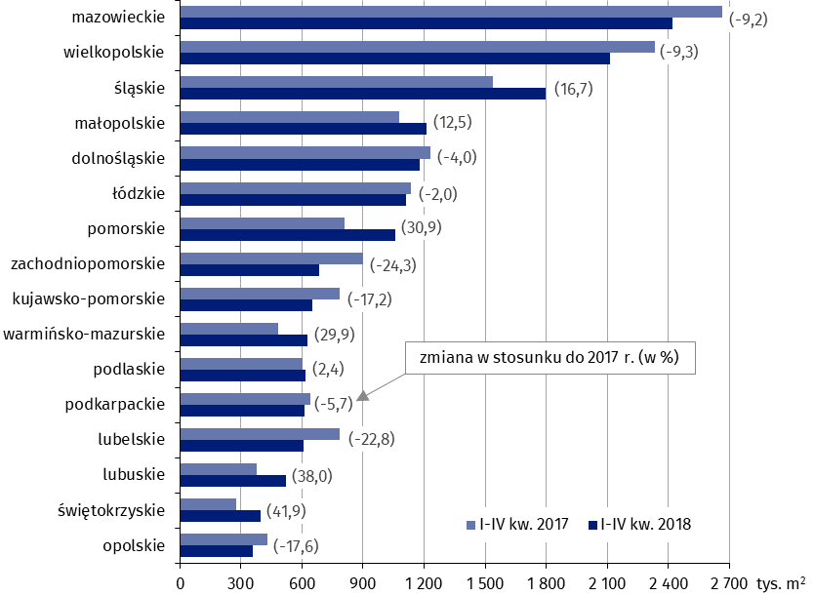

Budynki niemieszkalne stanowią niejednorodną kategorię obiektów budowlanych, w celu uzupełnienia ogólnego opisu, poniżej przedstawiono krótką charakterystykę wybranych grup i klas budynków wg Polskiej Klasyfikacji Obiektów Budowlanych.

**Budynki biurowe**

W 2018 r. oddano do użytkowania 520 nowych budynków biurowych, co oznaczało wzrost o 15,3% względem roku 2017. Łączna powierzchnia użytkowa charakteryzowanych budynków wyniosła 1234,3 tys. m2, a największa jej część przypadła na województwa: mazowieckie (28,2% wartości krajowej), małopolskie (16,5%) i dolnośląskie (13,3%). Z kolei najmniejszy jej udział odnotowano w województwie podlaskim, opolskim (po 0,6%) i lubuskim (0,7%).

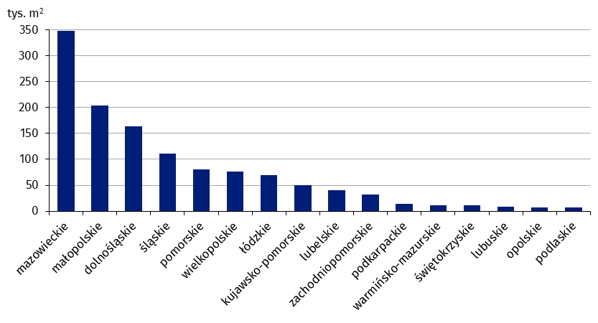**Wykres 4. Powierzchnia użytkowa budynków biurowych oddanych do użytkowania  
w 2018 r. według województw**

**Budynki handlowo-usługowe**

W roku 2018 oddano do eksploatacji 2 624 nowe budynki handlowo-usługowe (spadek o 2,7% r/r). Łączna powierzchnia użytkowa tego typu budynków wyniosła 2 343,9 tys. m2, co oznaczało wzrost o 4,5% w stosunku do poprzedniego roku. Województwami, na terenie których odnotowano największą nowo wybudowaną powierzchnię handlowo-usługową, były: śląskie (17,8% udziału w kraju), mazowieckie (13,4%), wielkopolskie (11,1%) oraz pomorskie (10,9%). Najmniejszą powierzchnię oddano do użytkowania w województwie opolskim (1,6%) i zachodniopomorskim (2,2%).

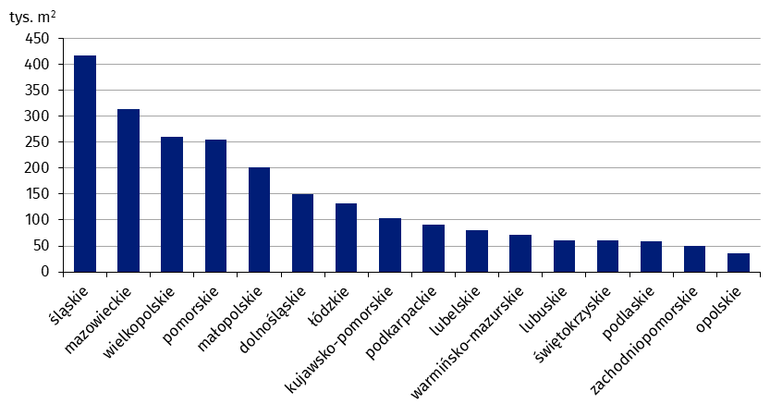**Wykres 5. Powierzchnia użytkowa budynków handlowo-usługowych oddanych do użytkowania w 2018 r. według województw**

**Budynki przemysłowe**

W 2018 roku wybudowano 1 083 nowe budynki przemysłowe, co oznaczało wzrost o 10,6% w porównaniu z 2017 rokiem. Łączna ich powierzchnia użytkowa wyniosła 3 033,2 tys. m2 i była większa o 1,9% niż rok wcześniej. Największy udział w powierzchni budynków przemysłowych posiadało województwo śląskie (16,5%), dolnośląskie (9,9%) oraz wielkopolskie (9,5%); najmniejszy - województwo lubelskie (2,1%) oraz kujawsko-pomorskie i świętokrzyskie (po 2,8%).

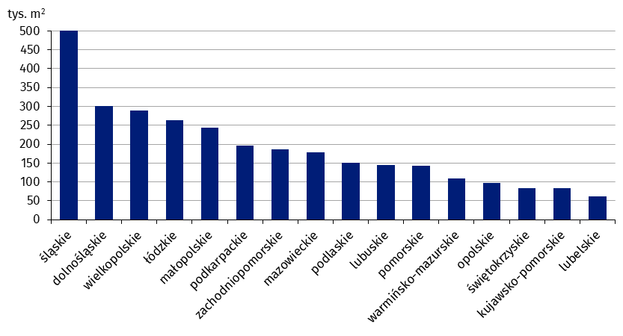**Wykres 6. Powierzchnia użytkowa budynków przemysłowych oddanych do użytkowania  
w 2018 r. według województw**

**Budynki magazynowe[4]**

W 2018 roku przekazano do użytkowania 2 182 nowe budynki magazynowe (spadek  
o 5,1% r/r). Łączna powierzchnia użytkowa tego rodzaju budynków spadła względem poprzedniego roku o 11,7% i wyniosła 4 063,0 tys. m2, osiągając największą wartość w województwie mazowieckim (14,1% udziału w kraju), wielkopolskim (13,5%) i śląskim (13,2%). Najmniejszą powierzchnię odnotowano w województwie podlaskim (1,4%) oraz świętokrzyskim (1,9%).

**Wykres 7. Powierzchnia użytkowa budynków magazynowych oddanych do użytkowania  
w 2018 r. według województw**

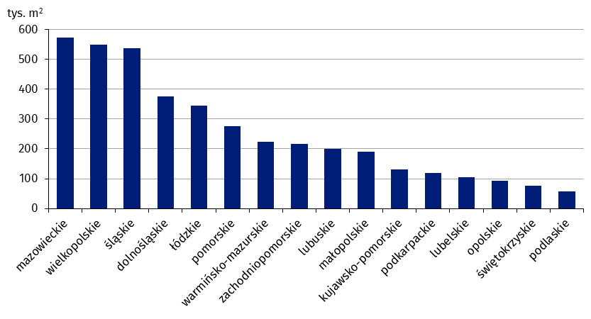

**Budynki gospodarstw rolnych**

W 2018 roku wybudowano 6 867 nowych budynków gospodarstw rolnych – 0,9% mniej niż rok wcześniej. Łączna powierzchnia użytkowa tego typu obiektów wyniosła 3 135,6 tys. m2 (spadek o 6,5% r/r). Największym udziałem powierzchni w wartości ogólnopolskiej cechowało się województwo wielkopolskie (22,8%) oraz mazowieckie (21,6%), najmniejszym województwa: podkarpackie, dolnośląskie oraz zachodniopomorskie - odpowiednio 1,2%, 1,3% oraz 1,5%.

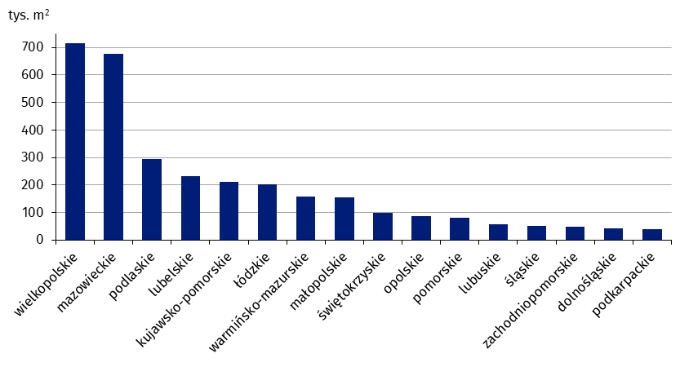**Wykres 8. Powierzchnia użytkowa budynków gospodarstw rolnych oddanych do użytkowania w 2018 r. według województw**

Pozwolenia na budowę nowych budynków niemieszkalnych

Największy udział (45,9%) w powierzchni użytkowej nowych budynków niemieszkalnych, na których budowę wydano pozwolenia, miały budynki przemysłowe i magazynowe

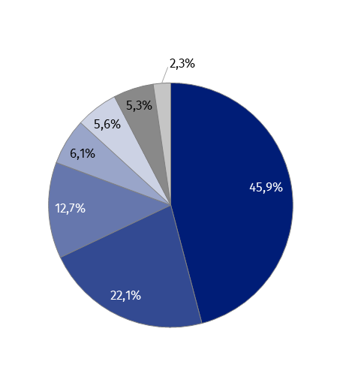W 2018 roku wydano **pozwolenia na budowę** 35 873 nowych budynków niemieszkalnych o łącznej powierzchni użytkowej 21 882,5 tys. m². W porównaniu z rokiem poprzednim nastąpił wzrost powierzchni o 6,4%, natomiast dla liczby budynków odnotowano spadek o 4,7%. Największą dynamikę planowanej do wybudowania powierzchni użytkowej nowych budynków niemieszkalnych odnotowano w przypadku hoteli i budynków zakwaterowania turystycznego (więcej o 76,5%), budynków przemysłowych i magazynowych (14,2%) oraz handlowo-usługowych (6,1%). W strukturze powierzchni użytkowej nowych budynków, na budowę których wydano pozwolenia, dominowały budynki przemysłowe i magazynowe (45,9%), pozostałe budynki niemieszkalne (22,1%) oraz budynki handlowo-usługowe (12,7%).

**Wykres 9. Struktura powierzchni użytkowej nowych budynków niemieszkalnych, na których budowę wydano pozwolenia w 2018 r.**

* budynki przemysłowe i magazynowe (PKOB 125)
* pozostałe budynki niemieszkalne (PKOB 127)
* budynki handlowo-usługowe (PKOB 123)
* hotele i budynki zakwaterowania turystycznego (PKOB 121)
* ogólnodostępne budynki kulturalne, budynki o charakterze edukacyjnym, budynki szpitali i zakładów opieki medycznej oraz budynki kultury fizycznej (PKOB 126)
* budynki biurowe (PKOB 122)
* budynki transportu i łączności (PKOB 124)

Powierzchnia użytkowa nowych budynków niemieszkalnych, na których budowę wydano pozwolenia w województwie mazowieckim, wielkopolskim i łódzkim, stanowiła prawie 41% ogółu planowanej do wybudowania powierzchni

Według pozwoleń wydanych w 2018 r. największą powierzchnię nowych budynków niemieszkalnych planuje się wybudować w województwach: mazowieckim (3 364,2 tys. m2), wielkopolskim (3 154,3 tys. m2) i łódzkim (2 376,4 tys. m2), najmniejszą zaś w opolskim (399,7 tys. m2), lubuskim (491,4 tys. m2) oraz świętokrzyskim (558,8 tys. m2). Największy wzrost planowanej do wybudowania powierzchni w stosunku do roku poprzedniego zanotowano w województwie świętokrzyskim (44,9%), łódzkim (41,1%) oraz podlaskim (38,9%).

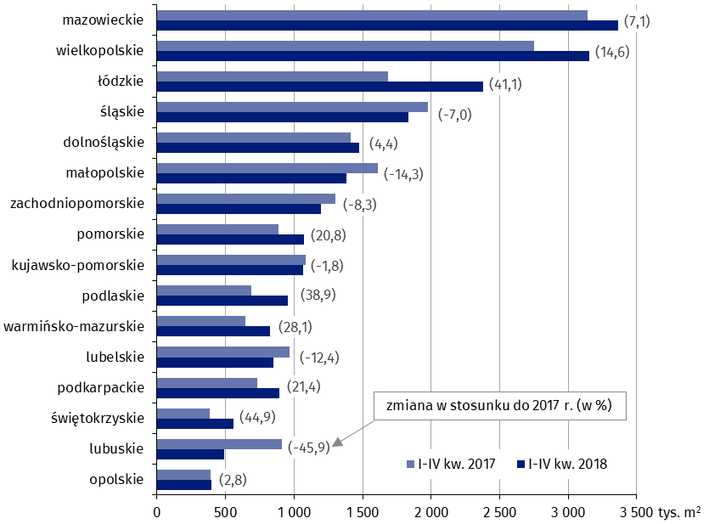**Wykres 10. Powierzchnia użytkowa nowych budynków niemieszkalnych, na których budowę wydano pozwolenia w 2018 r. według województw**

W 2018 r. wydano 50 595 pozwoleń na budowę lub dokonano zgłoszenia z projektem budowlanym budowy nowych obiektów inżynierii lądowej i wodnej, co stanowi wzrost o 5,1% w stosunku do roku 2017.

|  |  |
| --- | --- |
| Opracowanie merytoryczne:  **US LUBLIN** **Zofia Kurlej**Tel: 81 533 23 01**e-mail:** [**Z.Kurlej@stat.gov.pl**](mailto:Z.Kurlej@stat.gov.pl) | Rozpowszechnianie: **Rzecznik Prasowy Prezesa GUS** **Karolina Dawidziuk**Tel: 22 608 3475, 22 608 3009**e-mail:** [**rzecznik@stat.gov.pl**](mailto:rzecznik@stat.gov.pl) |

|  |  |  |
| --- | --- | --- |
| **Wydział Współpracy z Mediami**  Tel:+48 22 608 34 91, +48 22 608 38 04  **e-mail:** [**obslugaprasowa@stat.gov.pl**](mailto:obslugaprasowa@stat.gov.pl) |  | www.stat.gov.pl |
|  | @GUS_STAT |
|  | @GlownyUrzadStatystyczny |

**Powiązane opracowania**

[Efekty działalności budowlanej w 2017 r.](http://stat.gov.pl/obszary-tematyczne/przemysl-budownictwo-srodki-trwale/budownictwo/efekty-dzialalnosci-budowlanej-w-2017-roku,3,13.html)

[Budownictwo mieszkaniowe](https://stat.gov.pl/obszary-tematyczne/przemysl-budownictwo-srodki-trwale/budownictwo/budownictwo-mieszkaniowe-i-iii-kwartal-2018-roku,4,35.html)

**Temat dostępny w bazach danych**

[Dziedzinowa Baza Wiedzy Budownictwo](http://swaid.stat.gov.pl/SitePagesDBW/Budownictwo.aspx)

[Bank Danych Lokalnych](https://bdl.stat.gov.pl/BDL/start)

**Ważniejsze pojęcia dostępne w słowniku**

[Budynek](http://stat.gov.pl/metainformacje/slownik-pojec/pojecia-stosowane-w-statystyce-publicznej/26,pojecie.html)

[Budynek mieszkalny](https://stat.gov.pl/metainformacje/slownik-pojec/pojecia-stosowane-w-statystyce-publicznej/1018,pojecie.html)

[Mieszkanie](https://stat.gov.pl/metainformacje/slownik-pojec/pojecia-stosowane-w-statystyce-publicznej/202,pojecie.html)

[Budynek niemieszkalny](http://stat.gov.pl/metainformacje/slownik-pojec/pojecia-stosowane-w-statystyce-publicznej/1021,pojecie.html)

[Budynek niemieszkalny oddany do użytkowania](http://stat.gov.pl/metainformacje/slownik-pojec/pojecia-stosowane-w-statystyce-publicznej/3176,pojecie.html)

[Obiekty inżynierii lądowej i wodnej](http://stat.gov.pl/metainformacje/slownik-pojec/pojecia-stosowane-w-statystyce-publicznej/1743,pojecie.html)

[Pozwolenie na budowę i zgłoszenie z projektem budowlanym](http://stat.gov.pl/metainformacje/slownik-pojec/pojecia-stosowane-w-statystyce-publicznej/329,pojecie.html)

1. Dane mogą ulec zmianie po ostatecznym ich opracowaniu
2. Łącznie ze zgłoszeniami budowy z projektem budowlanym.
3. Ilekroć w notatce jest mowa o powierzchni użytkowej budynków niemieszkalnych oddanych do użytkowania należy przez to rozumieć sumę powierzchni budynków nowych oraz nowopowstałych części budynków rozbudowanych
4. Pełna nazwa klasy PKOB brzmi: *Zbiorniki, silosy i budynki magazynowe*